МИНИСТЕРСТВО НАУКИ И ВЫСШЕГО ОБРАЗОВАНИЯ РОССИЙСКОЙ ФЕДЕРАЦИИ
Федеральное государственное бюджетное образовательное учреждение
высшего образования
«КУБАНСКИЙ ГОСУДАРСТВЕННЫЙ УНИВЕРСИТЕТ»
(ФГБОУ ВО «КубГУ»)
Факультет компьютерных технологий и прикладной математики
Кафедра вычислительных технологий
ЛАБОРАТОРНАЯ РАБОТА №3
Дисциплина: Базы данных
Тема: «Создание базы данных в PostgreSQL»
Работу выполнил: __________________________ Абреч С.А.
Направление подготовки: 02.03.02 Фундаментальная информатика и информационные технологии
Направленность (профиль): Математическое и программное обеспечение компьютерных технологий
Доцент кафедры: __________________________ А. А. Яхонтов

Цель: освоение инструментальных средств PostgreSQL по созданию и изменению структуры реляционных баз данных, изучение способов создания баз данных и таблиц, применения ключей и индексов, использования свойств полей и типов данных SQL.

Задание: Вариант нечётный — база данных «Students» (таблицы: Faculties, Specialties, Sets, Groups, Students, TeachForm).

1. Создание базы данных «Students» в pgAdmin
База данных создана через графический интерфейс pgAdmin (Create → Database). Указаны параметры:

Имя БД: Students
Owner: postgres
Encoding: UTF8
LC_COLLATE: Russian_Russia.1251
LC_CTYPE: Russian_Russia.1251
TABLESPACE: pg_default
effective_cache_size: 65536

Листинг 1.1 – SQL-код создания БД (скопирован из pgAdmin):

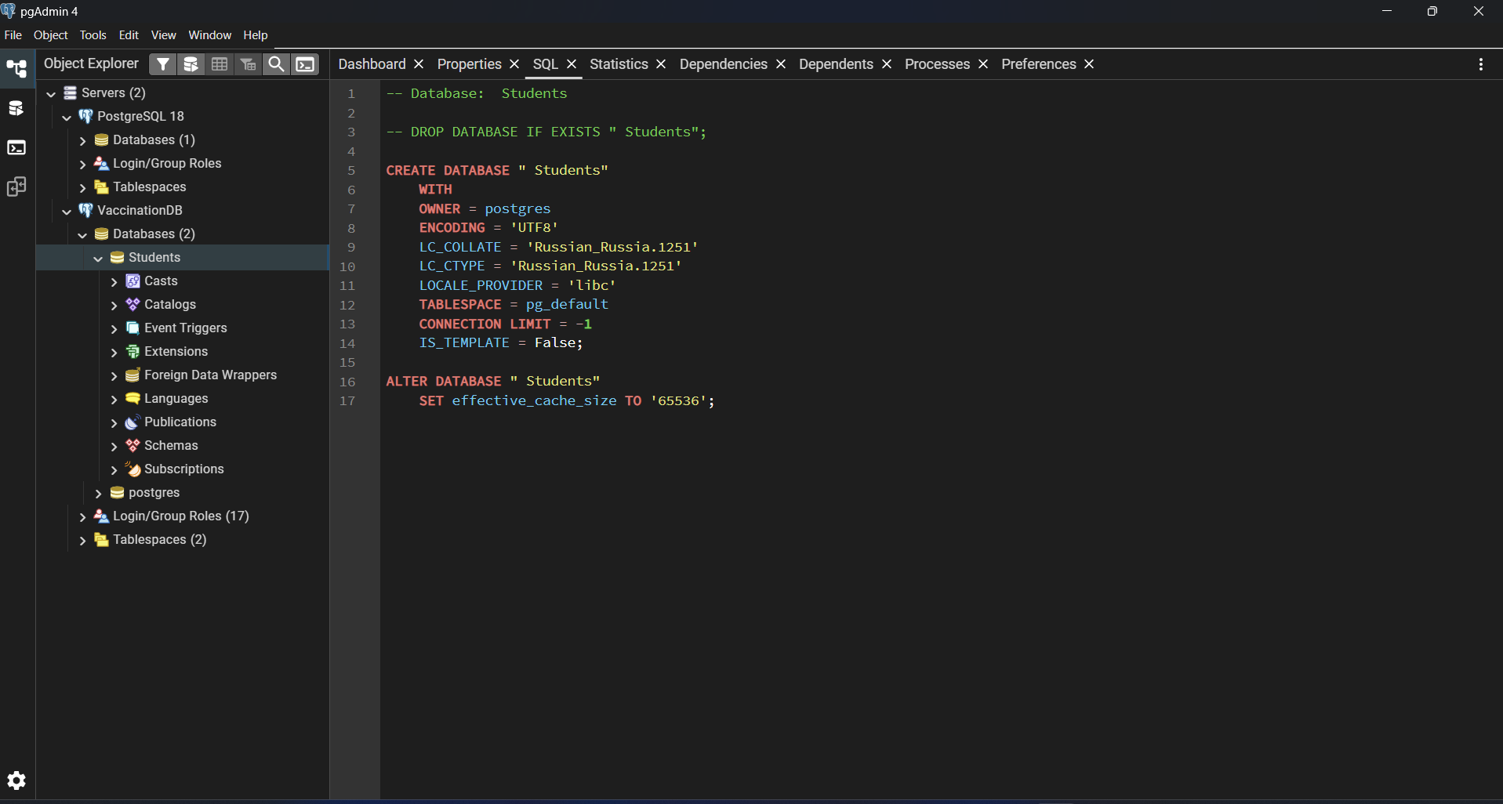
Рисунок 1 – Создание БД «Students» в pgAdmin

2. Создание базы данных «Teachers» через SQL Shell (psql)
Подключение к серверу postgres, создание второй базы данных командой CREATE DATABASE на основе скопированного кода:
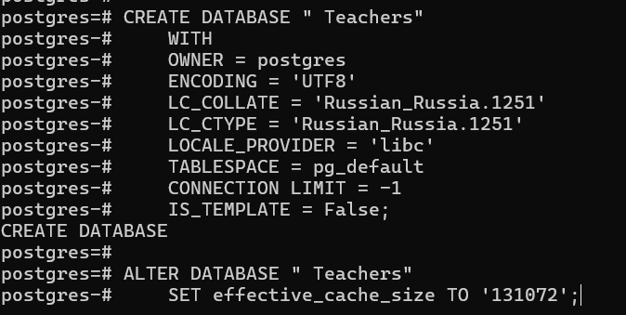
Рисунок 2 – Создание БД «Teachers» в psql

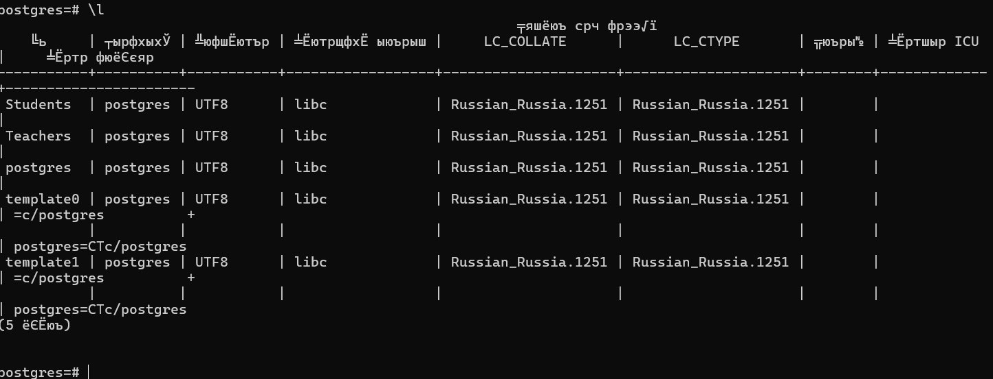
Рисунок 1.3 — видим созданные БД Students и Teachers

3. Создание таблиц базы данных «Students» через Query Tool pgAdmin
Таблицы создавались в Query Tool в порядке разворачивания функциональных зависимостей (сначала родительские, затем дочерние). Таблицы №1–4 и №6 созданы через CREATE TABLE, таблица №5 (Students) — через конструктор pgAdmin.

3.1. Таблица №1 — Faculties, таблица №2 — Specialties, таблица №3 — Sets
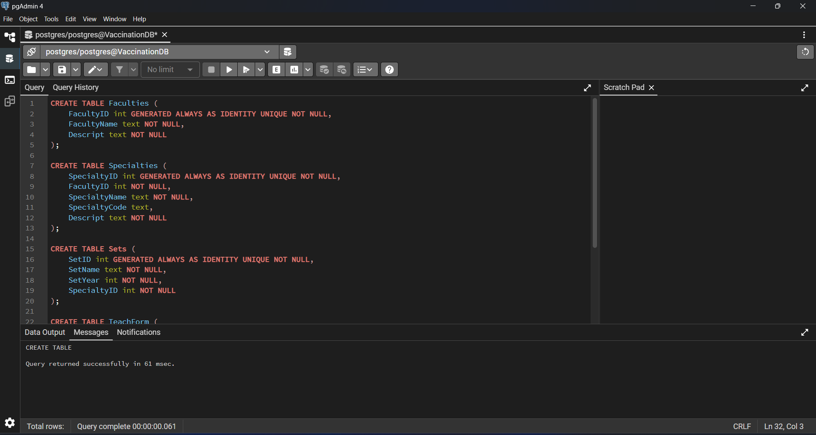
Рисунок 3.1

3.2. Таблица №4 — TeachForm, таблица №6 — Groups

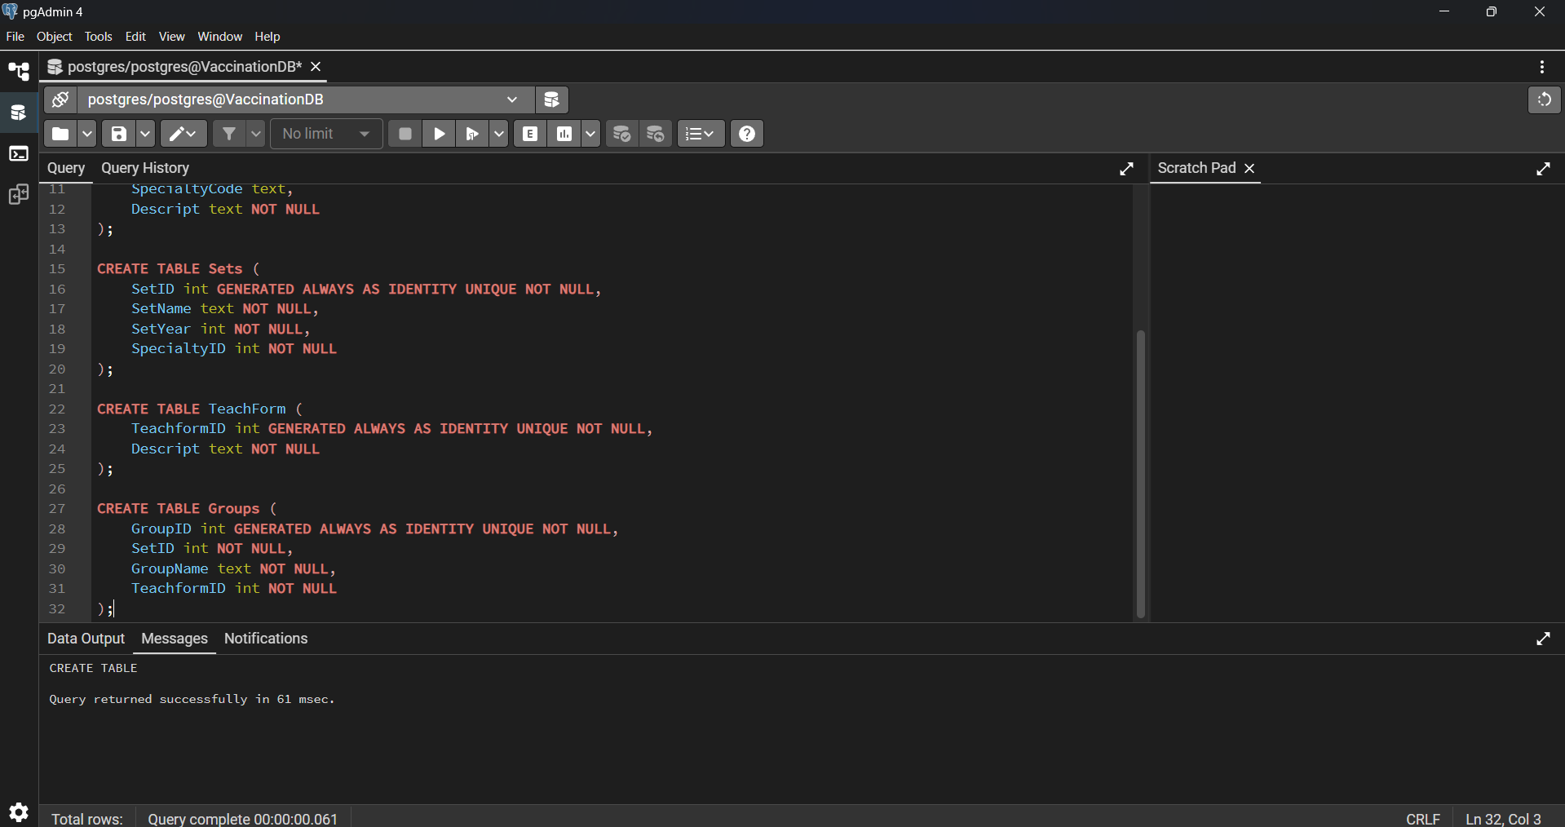
Рисунок3.2

4. Создание таблицы №5 — Students (Студенты) через конструктор pgAdmin
Структура таблицы:
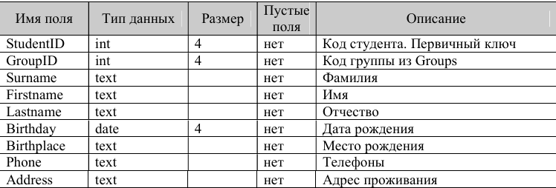

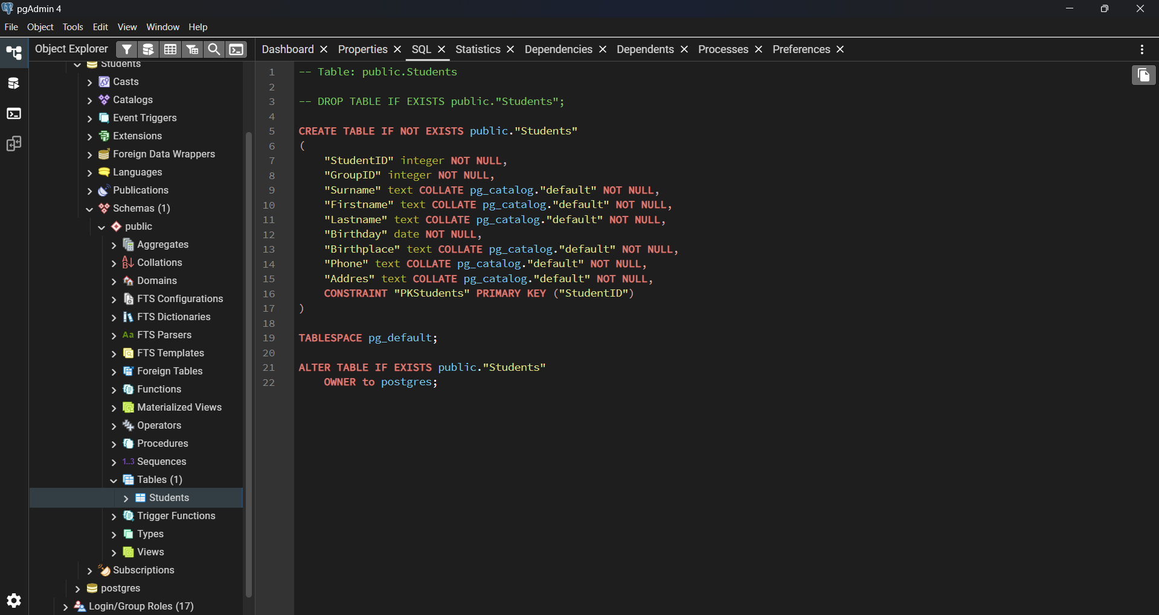
Рисунок 4 – Создание таблицы Students с помощью конструктора Students в pgAdmin

5. Создание первичных и внешних ключей через SQL Shell (psql)
Подключение к БД Students командой \c Students, создание ключей командой ALTER TABLE:
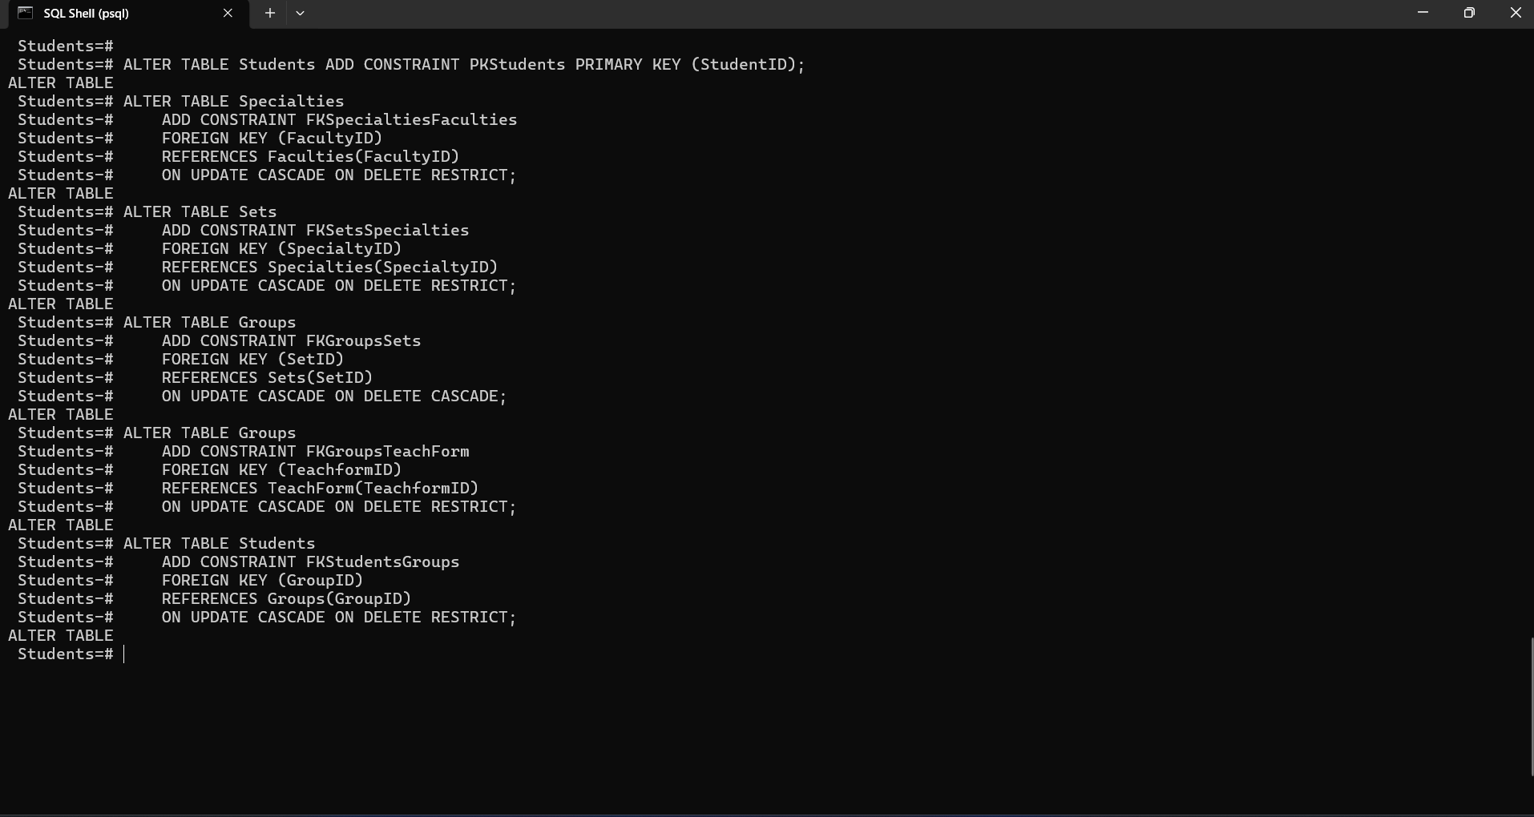
Рисунок 5

6. Создание некластерных индексов и ограничений CHECK
Дополнительные индексы и ограничения созданы разными способами (Query Tool и psql):

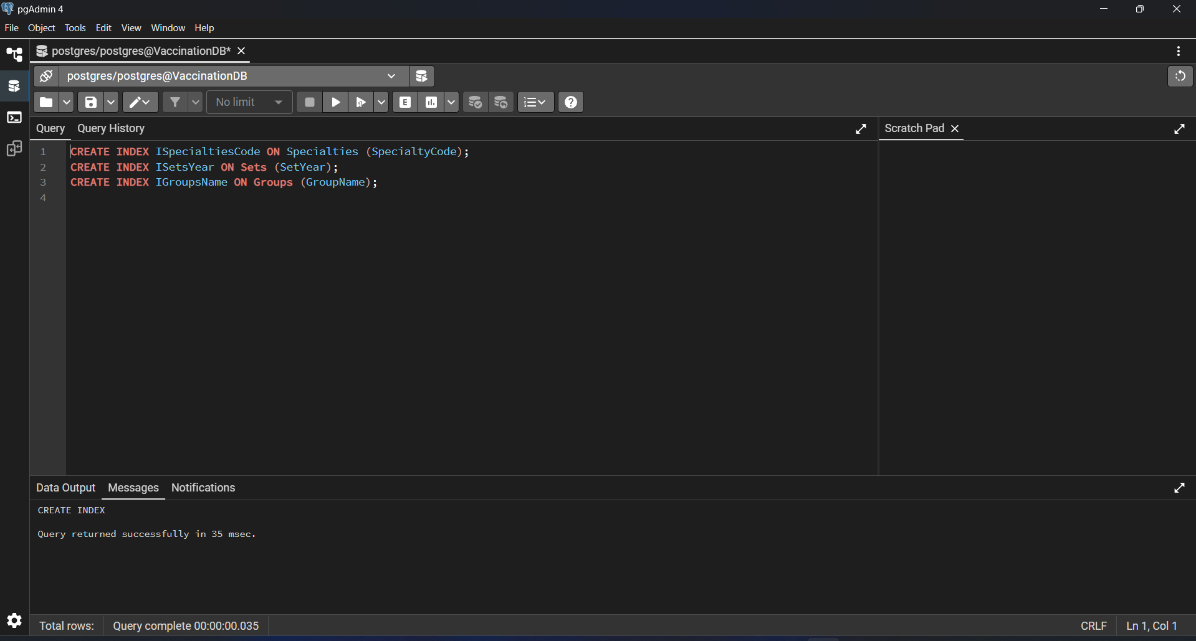
Рисунок 6.1 - Query Tool
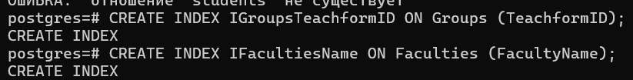
Рисунок6.2 - psql

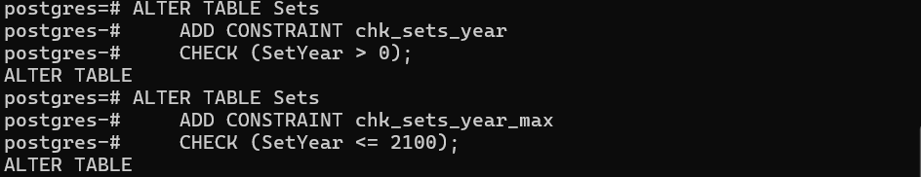

Рисунок6.3 - psql
| № | Имя | Тип | Таблица | Способ создания | Описание |
| - | -------------------- | ------ | ------------- | ---------------- | ---------------------------- |
| 1 | `ISpecialtiesCode` | Индекс | `Specialties` | SQL (Query Tool) | Поиск по коду специальности |
| 2 | `ISetsYear` | Индекс | `Sets` | SQL (Query Tool) | Поиск по году набора |
| 3 | `IGroupsName` | Индекс | `Groups` | SQL (Query Tool) | Поиск по названию группы |
| 4 | `IGroupsTeachformID` | Индекс | `Groups` | SQL (psql) | Поиск по форме обучения |
| 5 | `IFacultiesName` | Индекс | `Faculties` | SQL (psql) | Поиск по названию факультета |
| 6 | `chk_sets_year` | CHECK | `Sets` | SQL (psql) | Год набора > 0 |
| 7 | `chk_sets_year_max` | CHECK | `Sets` | SQL (psql) | Год набора ≤ 2100 |

7. Заполнение таблиц данными (SQL-DML: INSERT)
Данные добавлялись через Query Tool и psql
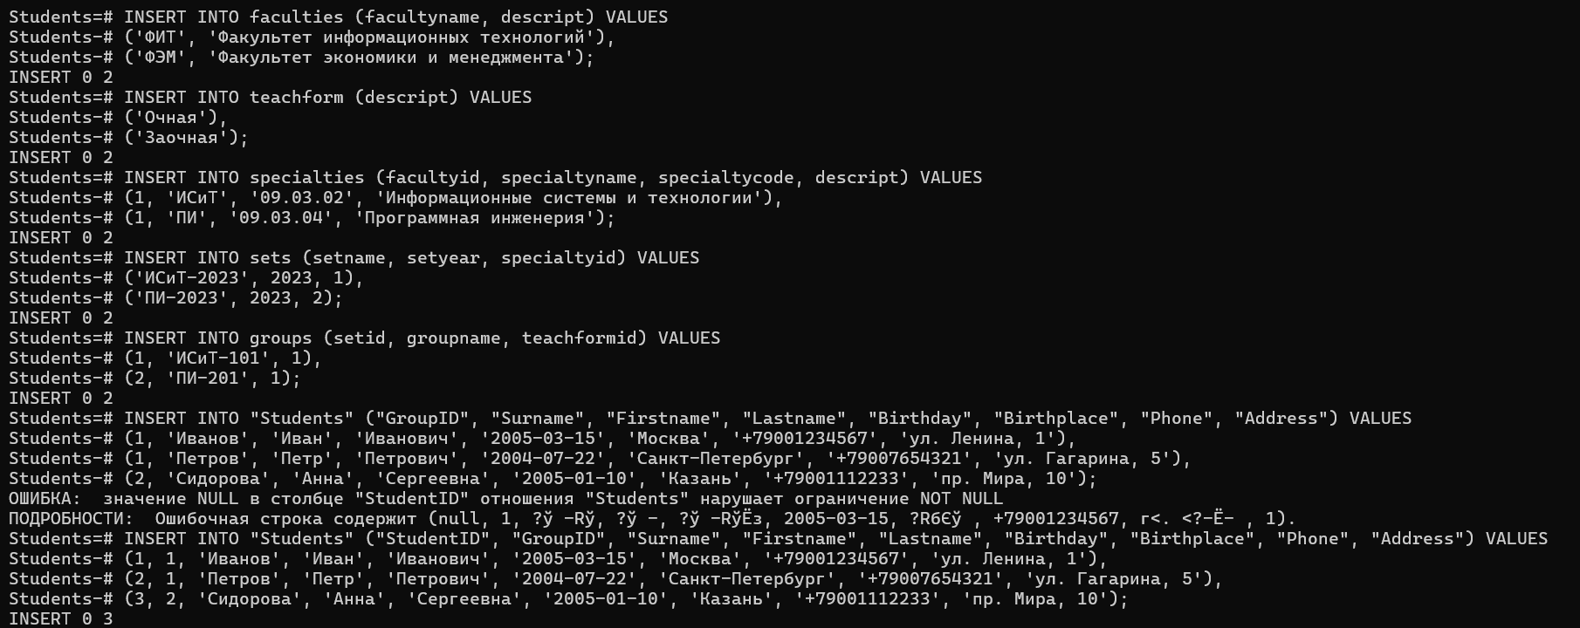
Рисунок 7.1 - добавление данных в таблицы через psql
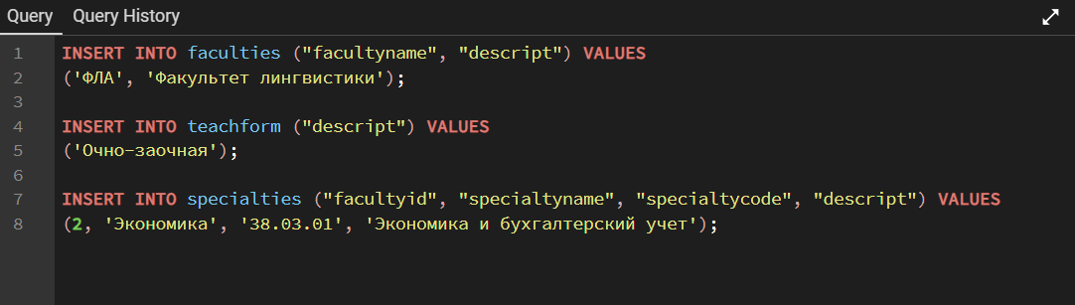
Рисунок 7.2 — добавление по одной записи в таблицы через Query Tool

8. Выборка данных (SQL-DML: SELECT)
Запросы SELECT выполнялись через Query Tool и psql

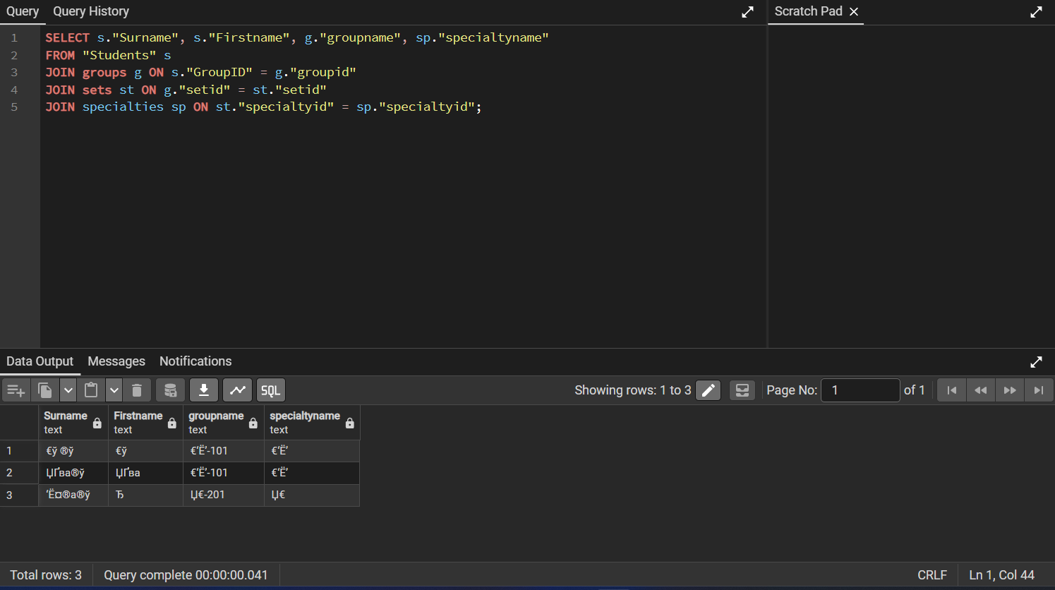
Рисунок 8.1 - Query Tool

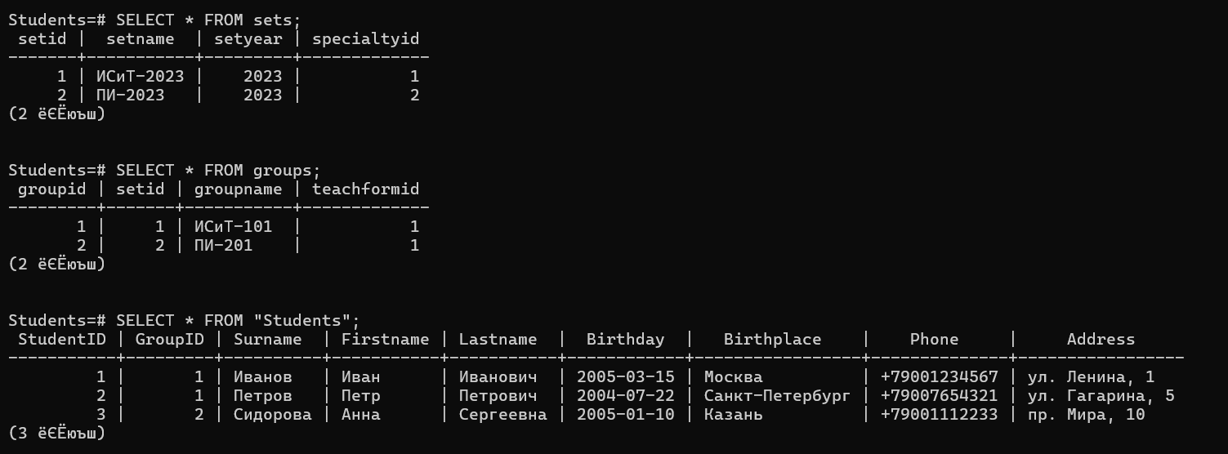
Рисунок 8.2 - psql

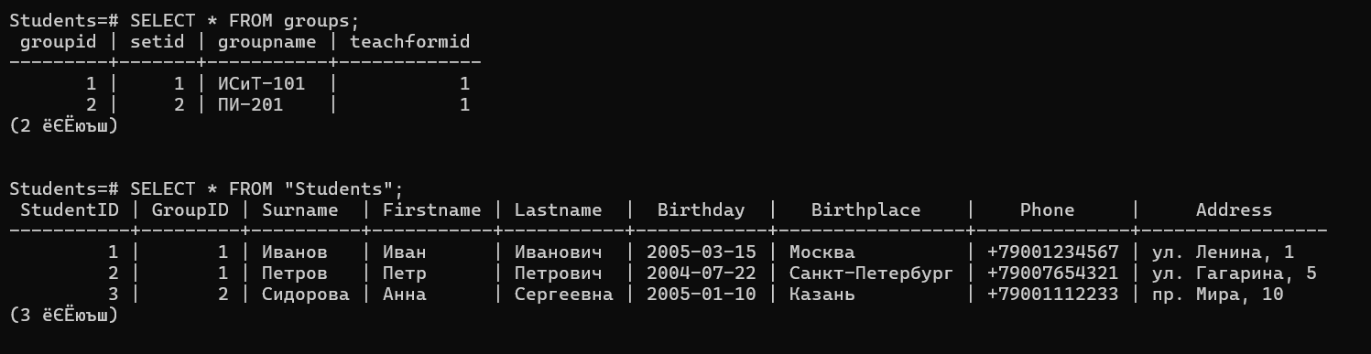
Рисунок 8.3 - psql

9. ER-диаграмма базы данных «Students» в pgAdmin
ER-диаграмма сформирована в pgAdmin через контекстное меню.
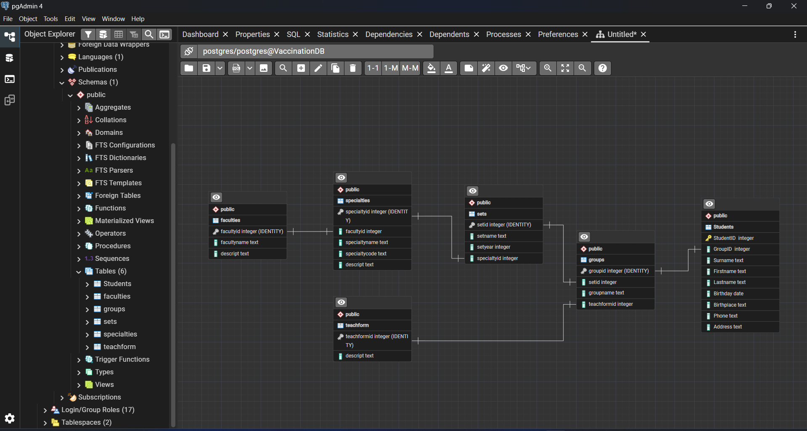
Структура связей на диаграмме:
- Faculties (1) → Specialties (M) — через FacultyID
- Specialties (1) → Sets (M) — через SpecialtyID
- Sets (1) → Groups (M) — через SetID (каскадное удаление)
- TeachForm (1) → Groups (M) — через TeachformID
- Groups (1) → Students (M) — через GroupID

10. Выводы

1. В ходе выполнения лабораторной работы №3 достигнута цель: освоены инструментальные средства PostgreSQL по созданию и изменению структуры реляционных баз данных, изучены способы создания БД и таблиц, применения ключей и индексов, использования свойств полей и типов данных SQL.
2. Создана база данных «Students» через графический интерфейс pgAdmin с параметрами: кодировка UTF8, локаль Russian_Russia.1251, TABLESPACE pg_default, effective_cache_size = 65536. SQL-код создания БД скопирован и использован для создания второй БД «Teachers» через SQL Shell (psql).
3. Разработана структура из 6 таблиц: Faculties, Specialties, Sets, Groups, TeachForm (созданы через CREATE TABLE в Query Tool), Students (создана через конструктор pgAdmin). Все таблицы соответствуют структурам, указанным в методических указаниях (табл. 3.3–3.9).
4. Установлены первичные ключи (PRIMARY KEY) и внешние ключи (FOREIGN KEY) через команды ALTER TABLE в psql. Обеспечена целостность данных: каскадное обновление связанных полей (ON UPDATE CASCADE), ограничение удаления (ON DELETE RESTRICT / CASCADE для связи Sets→Groups).
5. Созданы кластерные индексы (CLUSTER) по первичным ключам и некластерные индексы для оптимизации запросов (поиск по году набора, форме обучения, названию группы). Дополнительно созданы ограничения CHECK для проверки допустимости значений полей (год набора, дата рождения).
6. Выполнено заполнение таблиц тестовыми данными (по 2–3 записи в каждую таблицу) командами INSERT через Query Tool и psql. Данные добавлялись в порядке разворачивания зависимостей: сначала справочники (Faculties, TeachForm), затем дочерние таблицы.
7. Выполнены выборки данных (SELECT) ко всем таблицам, включая сложные JOIN-запросы с объединением 3–4 таблиц (например, выборка наборов с названием специальности и факультета), фильтрацию, агрегацию (GROUP BY, COUNT) и сортировку.
8. Сформирована ER-диаграмма базы данных «Students» в pgAdmin, визуально подтверждающая корректность структуры и связей между 6 таблицами. База данных готова к использованию для учёта студентов университета.

